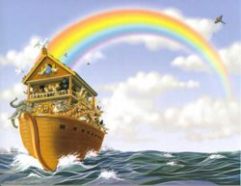
2. EL ARCA DE NOE

1. ¿Alguien sabe o recuerda qué fue el Arca de Noé? ….
Hoy vamos a conocer más sobre esa historia de la Biblia:
Mucho tiempo después de Adán y Eva, había ya mucha gente en la tierra. Pero –lamentablemente- eran todos muy malos. Y como no hacían caso y no querían obedecer a Dios, Dios decidió mandar unas lluvias muy fuertes y muy largas para destruir el mundo.
2. Pero ¿saben? Había una sola persona que era buena. ¿Quién era esa persona?
Noé. Dios miraba desde el Cielo y pudo ver un solo hombre bueno. Era Noé. Noé era amigo de Dios. Noé sí obedecía a Dios y hacía lo que Dios quería.
Noé se portaba muy bien y hacía lo que era bueno para su familia y para todos los que lo rodeaban.
3. ¿Qué le dijo Dios a Noé?
Un día Dios le dijo a Noé lo que pensaba hacer. Dios le dijo a Noé: Tengo que acabar con toda esta maldad que hay en el mundo. Los hombres han dañado mi mundo con su mal comportamiento y con sus malas acciones. Voy a mandar un diluvio que destruirá todo. Pero tú y tu familia van a estar protegidos.
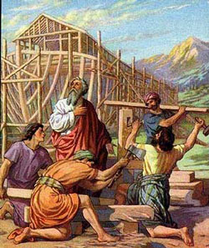
4. ¿Cómo iban a estar protegidos Noé y su familia?
Dios le dio la orden de comenzar a construir un gran barco, un arca.
Y Dios le dio a Noé el modelo y las medidas exactas que debía tener esa gran nave. Y ese arca que Noé y sus hijos construyeron es lo que conocemos como el Arca de Noé.
Debía estar hecha de madera bien fuerte y cubierta con una resina especial que haría el Arca impermeable, pues no dejaría que le entrara el agua.
En esa nave, en el Arca de Noé, iban a estar protegidos Noé y su familia durante los días de lluvia, durante el Diluvio.
5. ¿Y de qué tamaño era el Arca de Noé?
Era inmensa. Era del tamaño de los grandes barcos que tenemos hoy. Dios mismo fue el que le dio el modelo y las medidas del Arca que Noé debía construir.
6. ¿Y por qué tenía que ser tan grande?
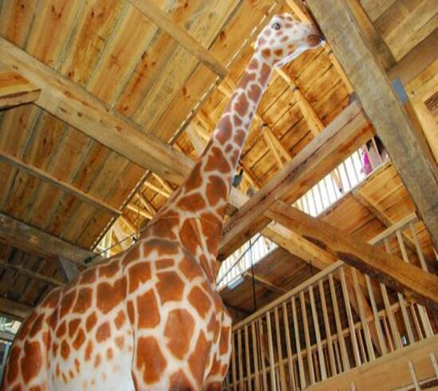
Porque debía caber allí Noé, su esposa, sus tres hijos con sus esposas.
Pero el Arca no sólo iba a llevar a la familia de Noé, sino que Noé tuvo que hacer jaulas y corrales dentro del Arca para parejas de animales de todas clases. Dios quería salvar a los animales de la inundación que vendría.
¿Se imaginan ustedes cómo cupieron los elefantes y las jirafas? ¿Cómo iba a cuidar las aves para que no escaparan?
Por eso el Arca tenía que ser muy, muy grande.
7. ¿Qué hizo Noé? ¿Creyó lo que Dios le decía o no?
Noé creyó que de veras venía el Diluvio y que él debía ponerse a construir esa nave inmensa.
A Noé y sus hijos le tomó muchísimo tiempo construir el Arca, pero ellos trabajaban y trabajaban construyéndola.
8. Y el resto de la gente ¿qué hacía?
Se burlaban de Noé, porque estaba trabajando tanto construyendo un barco y no había agua en que flotara.
Noé trataba de convencer a la gente de que se portaran bien, pero no hacían caso y se burlaban de él.
9. ¿Qué pasó cuando estuvo lista el Arca de Noé?
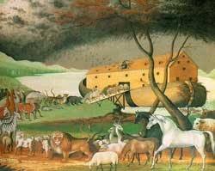
Dios le dio la orden a Noé de entrar en el Arca con su familia y Dios hizo que animales de todas clases entraran por pares al Arca, para que pudieran salvarse del diluvio y después pudieran seguir reproduciéndose.
A la semana de haber entrado en el Arca, comenzó la lluvia.
10. ¿Cómo fue el Diluvio?
Llovió, llovió y llovió por 40 días seguidos sin parar de llover. Se inundó toda la tierra, pero el Arca de Noé comenzó a flotar en el agua y navegaba sola.
11. ¿Qué pasó después de los 40 días de lluvia?
Al dejar de llover, las aguas fueron bajando. Pero el Arca seguía flotando, pues toda la tierra estaba inundada todavía.
Como el agua empezó a bajar, llegó un momento que el Arca quedó encallada en la cima de una montaña.
Noé entonces mandó a volar a un cuervo a ver si se posaba en algún árbol. Pero el cuervo, aunque voló contento libre, volvió al Arca. Noé entendió que todavía la tierra estaba inundada.
Esperó una semana más y Noé soltó una paloma, pero la paloma regresó enseguida al Arca. Todavía la tierra estaba inundada.
Otra semana más y Noé soltó de nuevo a la paloma. La paloma regresó con una ramita de olivo en el pico. Significaba que ya habían árboles y que la tierra había comenzado a secarse.
12. ¿Qué hizo, entonces, Noé?
Noé abrió las ventanas del Arca y se dio cuenta que ya la tierra estaba seca. Entonces soltó a todos esos animales para que salieran libres y pudieran reproducirse y se volviera a llenar la tierra de animales.
Noé y su familia también salieron del Arca y estaban contentísimos de pisar tierra firme y estar al aire libre de nuevo.
13. ¿Qué fue lo primero que hizo Noé al estar al aire libre?
Noé construyó un altar para dar gracias a Dios que los salvó del Diluvio.
Dios entonces bendijo a Noé y sus hijos y les entregó la tierra para que la cuidaran y para que la poblaran con muchos hijos y nietos.
14. ¿Qué más les dijo Dios a Noé y su familia?
Les dijo que más nunca destruiría al mundo totalmente con otro diluvio. Les dijo que les iba a dar una señal para que todos supiéramos de esa promesa que les estaba haciendo.
15. ¿Saben cuál fue la señal?
En ese momento apareció el primer arco iris en el cielo. El arco iris es la señal de Dios de que más nunca el mundo será destruido por un diluvio.

ORACIONES

LA SEÑAL DE LA CRUZ (Persignarse y santiguarse) Pag. 4

PADRE NUESTRO
Padre nuestro, que estás en el Cielo,
santificado sea tu Nombre.
venga a nosotros tu Reino;
hágase tu voluntad
en la tierra como en el cielo.

